МІНІСТЕРСТВО ОСВІТИ І НАУКИ УКРАЇНИ
СУМСЬКИЙ ДЕРЖАВНИЙ УНІВЕРСИТЕТ
КАФЕДРА ІНФОРМАЦІЙНИХ ТЕХНОЛОГІЙ

ЗВІТ
ПРО ВИКОНАННЯ ПРАКТИЧНОЇ РОБОТИ №12
з дисципліни «Програмування мовою Python»
на тему «Використання Python бібліотек для розв'язання різних завдань»

Виконав студент групи КН-41
Бачиш П.Г.
Перевірила Парфененко Ю.В.
Варіант 1

Суми 2025

Практична робота №11
Група ППМР1-103
Бачиш Павло
Варіант 1
ТЕМА: Використання Python бібліотек для розв'язання різних завдань
Мета: аналіз можливостей застосування бібліотек Python для обробки даних у межах заданої тематики.
Завдання:
- ознайомлення з основними функціональними можливостями вибраних бібліотек Python, які використовуються для аналізу, візуалізації та обробки даних;
- опис призначення, структури та ключових методів кожної з обраних бібліотек;
- розгляд прикладів використання бібліотек під час розв’язання конкретних прикладних задач обробки даних;
- проведення порівняльного аналізу бібліотек за визначеними критеріями (зручність використання, функціональні можливості, швидкодія, наочність візуалізації тощо) у вигляді узагальнювальної таблиці;
- розв'язання практичної задачі - розроблення програми, яка демонструє застосування відповідних бібліотек Python для реалізації завдання з аналізу або обробки даних.

Завдання 1
Провести аналіз застосування бібліотек Python на задану тематику, навести короткий опис кожної бібліотеки з обраних, приклади використання при розв’язанні конкретних задач обробки даних, а також скласти порівняльну таблицю за визначеними критеріями, критерії визначити самостійно.

Моєю тематикою була робота з HTTP запитами та отримання даних з HTML сторінки. Для цього я використовув дві найрозповсюдженіші бібліотеки – request та bs4 (а саме клас BeautifulSoup). Бібліотека request має такі основні методи: get – цей метод використовується для того щоб отримати доступ до сторінки і подальшого отримання деякої інформації (як HTML сторінки); post – цей метод використовується для надсилання даних на сервер (наприклад логін та пароль); put – використовується для оновлення даних ресурсу; patch – схожий на put, але put повністю оновлює весь ресурс, а patch лише частину; delete – видаляє деякий ресурс на сервері; head – повертає лише заголовки. Найчастіше використовуються властивості requests.text – це HTML текст, requests.status_code – повертає код статусу, requests.ok – якщо код статусу менше 300 (тобто вдалося отримати доступ) то повертає істину, в інших випадках – хибу.
Тепер про BeautifulSoup. Перед роботою з цим класом потрібно створити його об’єкт, передавши у конструктор HTML текст та парсер. Найголовніші та найпопулярніші методи це find() і find_all(). Вони між собою схожі. Кожен з них примає в себе тег, клас, атрибути та все разом.Повертає перший обєкт знайдений в HTML за цими параметрами. Find_all() робить все те саме, але повертає не один перший обєкт, а список всіх обєктів, знайдених за цими параметрами.
Зазвичай ці дві бібліотеки використовують разом для отримання html сторінки та пошуку деяких даних на ній.
Простенький код, який шукає напис на кнопці сайту OLX:
import requests
from bs4 import BeautifulSoup

url = "https://www.olx.ua/uk/transport/"
response = requests.get(url)
print(response.status_code)

if response.ok:
soup = BeautifulSoup(response.text, "lxml")
chat = soup.find("span", {"class": "n-button-text-wrapper"})
print(chat.text)

Рисунок 1 – Результат прикладу

З найпопулярнішими аналогами цих бібліотек мене ознайомила мовна модель ШІ «ChatGPT». Також ця модель допомогла мені з написанням коду для порівняння та аналізом цих бібліотек.
Для requests ними є httpx та urllib.request. httpx вважається більш сучасним аналогом з підтримкою асинхронностей, саме тому є доречною на великих проєктах. urllib.request – вбудоване рішення. Вважається сильно незручним та повільним.
Для BeautifulSoup це lxml, Selectolax. Lxml – дуже потужний інструмент з підтримкою XPath (метод звернення до елементів за допомогою прямого шляху у дереві).
Приклад XPath. Нехай маємо html:
<div class="product">
<h2>iPhone 15</h2>
<span class="price">1200$</span>
</div>
Тоді шлях XPath для пошуку ціни виглядає так:
//div[@class="product"]/span[@class="price"]/text()
Також lxml вважається складнішим за конкурентів, але на противагу йде його швидкість.
Selectolax набирає популярність на фоні своєї швидкості та простоти. Також він підтримує css-селектори
Порівняння коду для виконання одного і того самого завдання за допомогою requests та альтернатив.
Requests:
import requests
from bs4 import BeautifulSoup

url = "https://books.toscrape.com/"
r = requests.get(url)
soup = BeautifulSoup(r.text, "lxml")

title = soup.find("h1")
print("Title:", title.text if title else "Not found")

Httpx:
import httpx
from bs4 import BeautifulSoup

url = "https://books.toscrape.com/"

with httpx.Client() as client:
r = client.get(url)

soup = BeautifulSoup(r.text, "lxml")
title = soup.find("h1")
print("Title:", title.text if title else "Not found")

urllib.request:
from urllib.request import urlopen
from bs4 import BeautifulSoup

url = "https://books.toscrape.com/"
response = urlopen(url)
html = response.read().decode("utf-8")

soup = BeautifulSoup(html, "lxml")
title = soup.find("h1")
print("Title:", title.text if title else "Not found")

Порівняльна таблиця:
Критерій | requests | httpx | urllib.request
Швидкість | Середня | Висока | Низька
Складність | Легка | Середня | Середня
Асинхронність | - | + | -
Популярність | Висока | Набирає популярності | Низька
Зручність | Зручна | Зручна | Незручна

Порівняння коду для виконання одного і того самого завдання за допомогою BeautifulSoup та альтернатив.
BeautifulSoup:
from bs4 import BeautifulSoup
import requests

html = requests.get("https://example.com").text
soup = BeautifulSoup(html, "lxml")

items = soup.find_all("p")
for p in items:
print(p.text)

lxml:
import requests
from lxml import html

page = requests.get("https://example.com").text
tree = html.fromstring(page)

paragraphs = tree.xpath("//p/text()")
for p in paragraphs:
print(p)

Selectolax:
import requests
from selectolax.parser import HTMLParser

html = requests.get("https://example.com").text
tree = HTMLParser(html)

for node in tree.css("p"):
print(node.text())

Критерії | BeautifulSoup | lxml | Selectolax
Швидкість | Середня | Дуже висока | Дуже висока
Підтримка CSS-селекторів | + | - | +
Складність | Простий | Складніший | Простий
Кількість навчальних матеріалів | Дуже багато | Середня | Небагато

Завдання 2
Розробити програму, яка вирішуватиме завдання обробки даних з використанням бібліотек Python, згідно з Вашим варіантом.
Навести постановку задачі, алгоритм розв’язання задачі (словесний, псевдокодом чи блок-схемою, на вибір студента).
У звіті мають бути таблиці з компонентами програми (модулі, методи, вбудовані функції чи функції користувача), таблиця символьних імен, програмний код та приклади роботи програми.
Постановка задачі: Збір і обробка даних з HTML-сторінок із застосуванням модуля requests та бібліотеки BeautifulSoup. Отримання даних із вебсайтів, аналіз HTML-структури та формування локальної бази даних.
У своєму завданні я вирішив звертатись до відомого сайту з прогнозами погоди – sinoptik.ua. В моїй програмі можна обрати бажане місто та дату, і отримати такі дані: заголовок, короткий опис та опис, мінімальні/середні/максимальні значення температури/атмосферного тиску/вологості/та ймовірності осадків за день, рекордні значення цього дня, час сходу та заходу сонця.
Алгоритм розв’язання задачі (словесно): На початку програми викликається одна з моїх функцій – ChooseForecast() за параметром default = True (за замовчуванням False). Це робиться для того, щоб за початковий сайт, до якого виконується запит був sinoptik.ua в місті суми і дата – сьогодні(за допомогою модуля datetime). В іншому випадку користувач сам вводить назву міста та дату, це все валідується (за допомогою моєї функці BuildDate())і робиться запит. Якщо вдалося отримати доступ йдемо далі, якщо ні процес повторюється. Далі створюється обєкт класу BeautifulSoup і повертається функйцією.
Валідація даних відбувається в моїй функці BuildDate(). Користувач поетапно вводить рік, місяць, день. Програма парсує цю дату (не вийде, якщо такої дати не існує) та перевіряє формат. Якщо все добре, то порівнюється обрана дата з сьогоднішнією. На sinoptik.ua є прогноз за останні 89 днів та на 10 днів вперед, тому й виконується це порівння. І якщо все добре – функція повертає дату у вигляді рядка “yyyy-mm-dd”.
Надалі створюється 2 пустих списка : keys та values. З них потім буде утворюватись словник.
Далі починається основний функціонал – цикл з перевірками, де спочатку виводиться текст за допомогою моєї функції PrintMainMenu(), у якому описані всі можливі операції, які може обрати користувач та обране місто і дата(Тобто виводиться заголовок за допомогою моєї функції Title()).
Весь функціонал:
1 - Змінити місто та день
2 - Вивести головну інформацію
3 - Мінімальні значення за день
4 - Середні значення за день
5 - Максимальні значення за день
6 - Рекорд у цей день
7 - Час сходу і заходу сонця
8 - Зберегти виведені значення до файлу
0 - Закінчити роботу з програмою
Коли користувач обирає 1 – викликається функція ChooseForecast(), алгоритм роботи якої я вже поянив. А також списки keys та values стають пустими (Щоб ми формували локальну базу даних тільки з даних за цей день цього міста).
Якщо користувач обере 2 – викликається моя функція MainInfo(). Ця функція виводить заголовок HTML, шукає опис за допомогою метода soup.find() за тегом та класом в цьому тезі. Потім виводиться текст цього опису. Шукається короткий опис за схожим алгоритмом, але після пошуку за тегом і класом я вивожу значення атрибуту "aria-label". Функція повертає опис і короткий опис. Після виконання цієї функції створюється список names = ["Заголовок", "Короткий опис", "Опис"] та vals з відповідними значеннями, отриманими із функції Title() та MainInfo().
Варто зауважити, що такі списки як names та vals будуються після виконання блоку коду з випадку, коли користувач обирає 2-7 включно. Потім викликається моя функція AddToDB(), яка приймає аж 4 параметри – ваші ключі, ваші значення, і списки створені на початку keys та values. Сама функція перевіряє чи вже є ваші ключі в keys. Якщо ні то значення заносяться.
Після обробки match-case виконується звернення до ще однієї моєї функції – CreateDB(), яка повертає словник і приймає списки keys та values. Сама функції будує словник із списків за допомогою функцій dict() та zip().
Повернемось до вибору користувача. Коли користувач обирає 3, 4, 5 – викликається одна й та сама моя функція GetMaxOrMinOrMean(), але з різнимм параметром mode. Де -1 = буде шукати мінімальне значення, 1 = максимальне, 0 = середнє арифметичне. Далі в цій функції схожий цикл з вибором користувача, він повинен обрати критерій, за яким він хоче знайти мінімальне/середнє/максимальне значення. Всього пропонується 4 критерія – температура, атмосферний тиск, вологість і ймовірність опадів.
При виборі 6 – викликається моя функція Record(). За аналогією з іншими функціями шукає всі елементи за тегом та класом, потім виводить ці значення і повертає їх. Обробляє випадок коли даних про рекорд немає.
Коли обрано 7 – викликається моя функція SunSet(). Схожий алгоритм – шукає дані за тегом та класом. Виводить їх та повертає.
8 – викликає мою функцію SaveInFile(), яка приймає словник (локальна база даних) у якості аргументу. Шукає шлях до файлу, з якого запущено програму і там відкриває файл для запису (якщо немає то створюється). За допомогою методу dump() модуля json в той файл заноситься локальна база даниз.
Останній випадок – 0: приривається цикл while і виводиться відповідне повідомлення.

Таблиця 1 – Компоненти програми та їх призначення
Назва | Тип | Опис | Призначення
requests | Бібліотека | Бібліотека для запитів до HTTP | Запит до сайту з прогнозом погоди, отримання статусу. Отримання тексту для подальшої роботи з bs4(BeautifulSoup)
datetime | Модуль | Модуль для роботи з датою та часом | Для парсингу дати з рядку, для отримання сьогоднішньої дати та порівняння її з обраною
bs4 | Бібліотека | Бібліотека для роботи з розміткою HTML | Пошук за тегами, класами, атрибутами
os | Модуль | Модуль для роботи з файловою системою | Пошук шляху для створення файлу з локальною базою даних
json | Модуль | Модуль для роботи з файлами формату json | Для створення локальної бази даних (файл .json), з якою в майбутньому можна буде легко працювати
ChooseForecast | Своя функція | Повертає обєкт класу BeautifulSoup, отриманий з тексту, отриманого з обраного сайту. | Отримати обєкт для подальшої роботи з HTML сайту.
Datetime.date.today | Метод | Повертає сьогоднішню дату | Отримання сьогоднішньої дати
input | Функція | Введення даних з клавіатури | Отримання данних, введених з клавіатури.
lower | Метод | Приймає в себе будь-який рядок, і повертає цей рядок з кожним символом у нижньому реїстрі | Отримання рядка в нижньому регістрі. В моїй програмі використовується для уникнення багатьох можливих помилок.
BuildDate | Своя функція | Поєднує введені користувачем рік, місяць та день у єдиний рядок, якщо така дата існує та існує прогноз на цю дату | Утворення дати для отримання доступу на сайт з прогнозом за цей день.
Request.get | Метод | Виконання HTTP запиту для отримання інформації | Отримання тексту (HTML розмітки) сайту.
print | функція | Виводить інформацію у консоль | Вивід тексту
CreateDB | Своя функція | Утворює і повертає словник з 2х списків | Створення локальної бази даних
AddToDB | Своя функція | Перевіряє чи немає обєктів одного списку в іншому. Якщо немає, то вони додаються | Додавання нової інформації в списки, з яких створюється база даних
Extend | Метод | Поелементно додає в список елементи іншого списку | Додавання значень одного списку в інший
len | Функція | Повертає кількість елементів списку (і інших колекцій) | Дізнатися довжину списків
Datetime.date.fromisoformat | Метод | Повертає об’єкт класу date з рядку | Перетворення введених користувачем даних на дату для порівняння з сьогоднішньою
MainInfo | Своя функція | Шукає заголовок, опис та короткий опис. Виводить та повертає | Вивід основних відомостей про погоду за обраний день
Title | Своя функція | Шукає та повертає заголовок | Пошук заголовку
find | Метод | Шукає першу зверху сайту інформацію за тегом, класом, атрибутом | Пошук різної інформації на сайті
GetMaxOrMinOrMean | Своя функція | Приймає в себе не тільки обєкт класу BeautifulSoup, а й режим (-1 – мінімальне, 0 – середнє, 1 - максимальне) і дає користувачу можливість обрати 1 з 4х ознак. Шукає необхідну інформацію і повертає | Пошук мінімального/середнього/ максимального значення за ознакою
Values | Метод | Повертає обєкт класу dict_values з значеннями словника | Отримання значень словника, для обору одного з них
Find_all | Метод | Шукає всю інформацію за тегом, класом та атрибутами | Пошук різної інформації на сайті
Replace | Метод | Замінює всі символи рядка на інші | Парсинг температури для виконання математичних операцій
min | Функція | Повертає мінімальне значення списку | Отримання мінімального значення різних характеристик
Sum | Функція | Повертає суму всіх значень списку | Для обрахунку середнього значення різних характеристик
Max | Функція | Повертає максимальне значення списку | Отримання максимального значення різних характеристик
Index | Метод | Повертає індекс першого значення (що було передано як параметр) в списку | Пошук часу, в який буде отримане значення характеристики (Наприклад час максимальної температури)
SunSet | Своя функція | Шукає час сходу та заходу сонця | Пошук часу сходу та заходу сонця
Record | Своя функція | Шукає рекордні значення цього дня, якщо вони існують | Пошук рекордних значень
SaveInFile | Своя функція | З отриманого словника (локальна база даних) записує у файл .json | Створення файлу локальної бази даних
Os.path.abspath | Метод | Повертає абсолютний шлях до файлу | Для пошуку шляху де знаходиться файл
Os.path.dirname | Метод | Повертає шлях до папки, у якій знаходиться файл | Для пошуку шляху де знаходиться файл
Os.path.join | Метод | Повертає шлях утворений обєднанням двох | Побудова шляху для створення файлу локальної бази даних в папці з файлом проєкту
open | Функція | Відкриває файл | Відкриття файлу
Json.dump | Метод | Записує Python обєкт у форматі json | Запис пайтон обєкту у json
PrintMainMenu | Своя функція | Виводить всі можливі опції користувача у консоль | Вивід всіх можливих операцій в консоль

Таблиця 2 – Символьні імена програми
Назва | Тип даних | Призначення
default | Bool | Визначити хід функціїї ChooseForecast.
Link_name | string | Зберігає посилання на сайт
response | Object(Response) | Результат HTTP запиту
city | string | Введе користувачем місто прогнозу
date | string | Дата прогнозу
soup | Object(BeautifulSoup) | Виконання операцій пошуку даних в HTML
db | dictionary | Локальна база даних
y | string | Рік введений користувачем
m | string | Місяць введений користувачем
d | string | День введений користувачем
term | int | Різниця в днях обраної дати з сьогоднішньою
description | Object(bs4.element.Tag) | Для подальшого отримання тексту і виведення опису
forecast | string | Для виведення короткого опису
title | string | Заголовок сайту
mode | int | Параметр функції GetMaxOrMinOrMean, який визначає чи буде функція шукати мінімальне/середнє/максимальне значення
choose | int | Змінна відповідає за вибір користувача
criteria | dictionary | Словник з критеріями та їхніми індексами
crit_val | list | Зберігає в собі індекси критеріїв у порядку списка, зручно співставити з вибором користувача
idx | int | Обраний користувачем індекс критерія
information | Object(bs4.element.ResultSet) | Зберігає в собі дані по всім критеріям
data | Object(bs4.element.ResultSet) | Зберігає в собі всі дані по обраному критерію
texts | list | Зберігає в собі набір з текстім для виводу відповідних даних користовачу
res_data | float | Зберігає значення результату
time_index | int | Зберігає індекс результату, щоб потім знайти відповідний йому час
time | string | Час, в який був цей результат
times | Object(bs4.element.ResultSet) | Зберігає значення часів, у які були бажані результати
base_dir | string | Зберігає шлях до папки з проєктом
file_name | string | Зберігає ім’я файлу, в який буде записано локальну базу даних
dir | string | Зберігає повний шлях до файлу, в який буде записано локальну базу даних
json_file | Object(_io.TextIOWrapper) | Відкритий файл для запису
keys | list | Список ключів, який використовується для створення локальної бази даних
values | list | Список значень, який використовується для створення локальної бази даних
names | list | Список ключів, які будуть занесені в keys
vals | list | Список значень, які будуть занесені в values
short_des | String | Значення повернене функцією MainInfo
des | string | Значення повернене функцією MainInfo
res_dat | List | Значення повернені функціями (GetMaxOrMinOrMean, Record, SunSet)
res_text | List | Значення повернені функціями (GetMaxOrMinOrMean, Record, SunSet)
local_db | dictionary | Зберігає локальну базу даних

Код:
import requests
import datetime
from bs4 import BeautifulSoup
import os
import json

#Виконує запит на сайт і повертає обєкт класу BeautifulSoup
def ChooseForecast(default = False):
while(True):
if (default):
link_name = f"https://sinoptik.ua/pohoda/sumy/{datetime.date.today()}"
response = requests.get(link_name)
else:
city = str(input("Введіть ваше місто (Англайська мова): ")).lower()
date = BuildDate()
forecast_date = date
link_name = f"https://sinoptik.ua/pohoda/{city}/{forecast_date}"
response = requests.get(link_name)
if response.ok:
print("Доступ отримано")
print(f"Статус {response.status_code}")
break
else:
print("Не вдалося отримати доступ")
print(f"Код помилки: {response.status_code}")
soup = BeautifulSoup(response.text, "lxml")
return soup

#Локальна база даних
def CreateDB(keys, values):
db = dict(zip(keys, values))
return db

#Додає інформацію до бази даних
def AddToDB(your_keys, your_values, keys, values):
if(your_keys not in keys):
keys.extend(your_keys)
values.extend(your_values)
return keys, values

#Функція, за допомогою якої створюється дата (за яку користувач буде переглядати прогноз). Існує багато перевірок, щоб дата була коректна
def BuildDate():
while(True):
try:
y = str(input("Введи рік (число формату yyyy): "))
m = str(input("Введи місяць (число формату mm): "))
d = str(input("Введи день (число формату dd): "))
res = datetime.date(int(y), int(m), int(d))
if (len(y) != 4 or len(m) != 2 or len(d) != 2):
continue
else:
date = f"{y}-{m}-{d}"
term = (datetime.date.fromisoformat(date) - datetime.date.today()).days
if (term >= 11 or term <= -90):
print("Обрана дата повинна бути не більше ніж 89 днів тому та не більше ніж через 9 днів")
continue
else:
break
except:
print("Неправильна дата")
continue

return date

#Виводить головну інформацію
def MainInfo(soup):
print(f"Заголовок: {Title(soup)}")
description = soup.find("p", {"class": "GVzzzKDV"})
forecast = soup.find("a", {"class": "tkK415TH OGO-yOID"}).get("aria-label")
print(f"Короткий опис: {forecast}")
print(f"Опис: {description.text}")
return forecast, description.text

#Повертає заголовок сайту
def Title(soup):
title = soup.title.text
return title

#Можна розрахувати мінімальне, середнє та максимальне значення за деякими критеріями. (Якщо макс або мінамальне, то демонструється час, коли це було/буде)
def GetMaxOrMinOrMean(soup, mode): # -1 = min, 1 = max, 0 = mean
while(True):
match mode:
case -1:
print(f"""-----------------------------------------------------------------------
1 - Мінімальна температура за день
2 - Мінімальний атмосферний тиск за день
3 - Мінімальна вологість за день
4 - Мінімальна ймовірність осадків за день
-----------------------------------------------------------------------""")
case 0:
print(f"""-----------------------------------------------------------------------
1 - Середня температура за день
2 - Середній атмосферний тиск за день
3 - Середня вологість за день
4 - Середня ймовірність осадків за день
-----------------------------------------------------------------------""")
case 1:
print(f"""-----------------------------------------------------------------------
1 - Максимальна температура за день
2 - Максимальний атмосферний тиск за день
3 - Максимальна вологість за день
4 - Максимальна ймовірність осадків за день
-----------------------------------------------------------------------""")
try:
choose = int(input("Введи номер бажаної операції: ")) - 1
if (choose >= 0 and choose <= 3):
break
else:
print("Операції з таким номером не існує")
except:
print("Виникла помилка, спробуй ще")

criteria = {
"Temperature": 3,
"Pressure": 5,
"Water": 6,
"Prop_Precipitation": 8
}
crit_val = list(criteria.values())
idx = crit_val[choose]

information = soup.find_all("tr", {"class": "qaGibDrT"})
data = information[idx].find_all("td")

texts = [
["Мінімальна температура за день: ", "Мінімальний атмосферний тиск за день: ", "Мінімальна вологість за день: ", "Мінімальна ймовірність опадів за день: "],
["Середня температура за день: ", "Середній атмосферний тиск за день: ", "Середня вологість за день: ", "Середня ймовірність опадів за день: "],
["Максимальна температура за день: ", "Максимальний атмосферний тиск за день: ", "Максимальна вологість за день: ", "Максимальна ймовірність опадів за день: "]
]

if (idx == 3):
for i in range(len(data)):
data[i] = data[i].text
data[i] = data[i][:-1]
data[i] = data[i].replace("+", "")
data[i] = int(data[i])
else:
for i in range(len(data)):
if('-' in data[i].text):
data[i] = int(data[i].text.replace('-', '0'))
else:
data[i] = int(data[i].text)
match mode:
case -1:
res_data = min(data)
text = texts[0]
case 0:
res_data = sum(data)/len(data)
text = texts[1]
case 1:
res_data = max(data)
text = texts[2]

print(text[choose], res_data)
if (mode == 1 or mode == -1):
time_index = data.index(res_data)
time = information[1].find_all("td")[time_index].text
print(f"І це було/буде о: {time}")
return res_data, text[choose]

#Інформація про години сходу та заходу сонця
def SunSet(soup):
times = soup.find_all("span", {"class": "WJJwi+RN"})
texts = ["Схід сонця", "Захід сонця"]
print(f"{texts[0]}: {times[0].text}, {texts[1]}: {times[1].text}")
return [times[0].text, times[1].text], texts

#Інформація про рекордні температури цього дня місяця
def Record(soup):
texts = ["Рекордно максимальна температура", "Рекордно мінімальна температура"]
try:
times = soup.find_all("span", {"class": "objEyGOn"})
print("Рекорд")
print(f"Максимальна температура: {times[0].text}, Мінімальна температура: {times[1].text}")
times = [times[0].text, times[1].text]
except:
times = ["Немає даних про рекорд в цей день в цьому міті", "Немає даних про рекорд в цей день в цьому міті"]
print(times)
return times, texts

#Зберігає все в файл
def SaveInFile(soup, db):
base_dir = os.path.dirname(os.path.abspath(__file__))
file_name = 'forecast.json'
dir = os.path.join(base_dir, file_name)
try:
with open(dir, 'w') as json_file:
json.dump(db, json_file, ensure_ascii=False, indent=2)
except:
print("Не вдалося створити файл")
print(f"Дані збережено у файл під назвою '{file_name}'")

#Текст головного меню
def PrintMainMenu(soup):
print(f"""
======================================================================================================================
{Title(soup)}
1 - Змінити місто та день
2 - Вивести головну інформацію
3 - Мінімальні значення за день
4 - Середні значення за день
5 - Максимальні значення за день
6 - Рекорд у цей день
7 - Час сходу і заходу сонця
8 - Зберегти виведені значення до файлу
0 - Закінчити роботу з програмою
======================================================================================================================
""")

#Спочатку використовує стандартні значення (м. Суми, день - сьогодні) і виводить головні відомості
soup = ChooseForecast(True)
PrintMainMenu(soup)
keys = []
values = []

#Основний функціонал програми
while(True):
try:
choose = int(input("Введи номер бажаної операції: "))
print("----------------------------------------------------------------")
except:
print("Виникла помилка, спробуй ще")
continue
match choose:
case 1:
soup = ChooseForecast()
keys = []
values = []
case 2:
short_des, des = MainInfo(soup)
names = ["Заголовок", "Короткий опис", "Опис"]
vals = [Title(soup), short_des, des]
AddToDB(names, vals, keys, values)
case 3:
res_dat, res_text = GetMaxOrMinOrMean(soup, -1)
names = [res_text]
vals = [res_dat]
AddToDB(names, vals, keys, values)
case 4:
res_dat, res_text = GetMaxOrMinOrMean(soup, 0)
names = [res_text]
vals = [res_dat]
AddToDB(names, vals, keys, values)
case 5:
res_dat, res_text = GetMaxOrMinOrMean(soup, 1)
names = [res_text]
vals = [res_dat]
AddToDB(names, vals, keys, values)
case 6:
res_dat, res_text = Record(soup)
names = res_text
vals = res_dat
AddToDB(names, vals, keys, values)
case 7:
res_dat, res_text = SunSet(soup)
names = res_text
vals = res_dat
AddToDB(names, vals, keys, values)

case 8:
SaveInFile(soup, local_db)
case 0:
print("Закінчую...")
break
local_db = CreateDB(keys, values)
PrintMainMenu(soup)

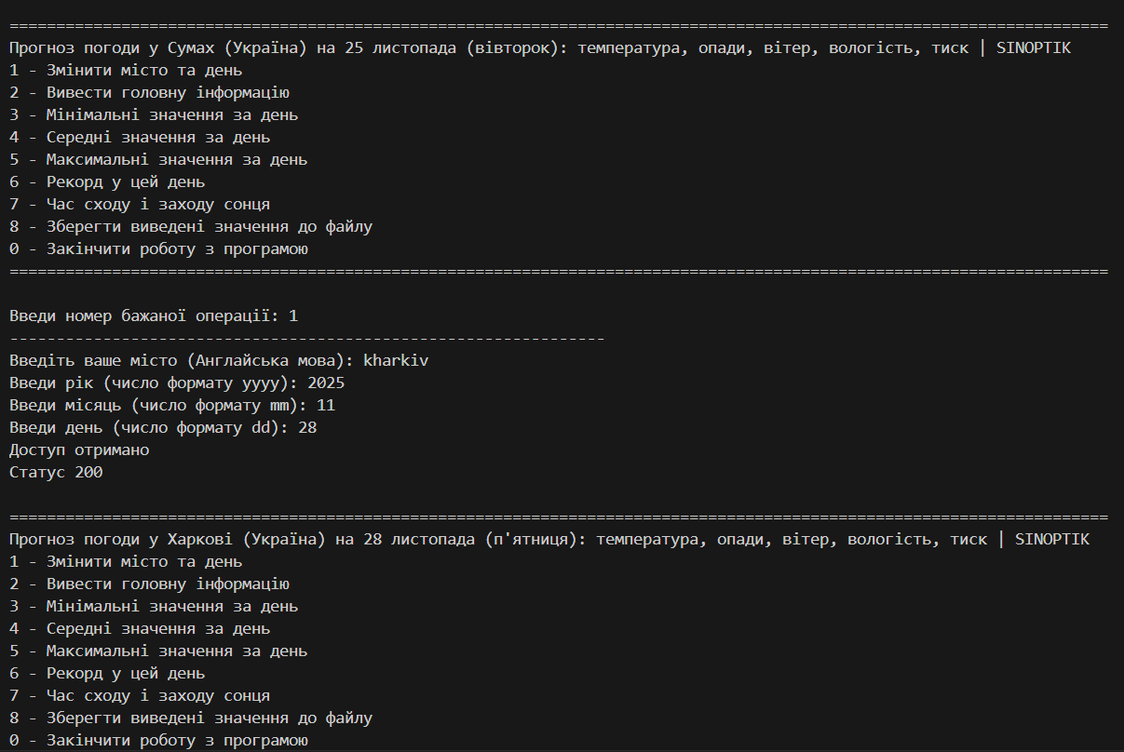
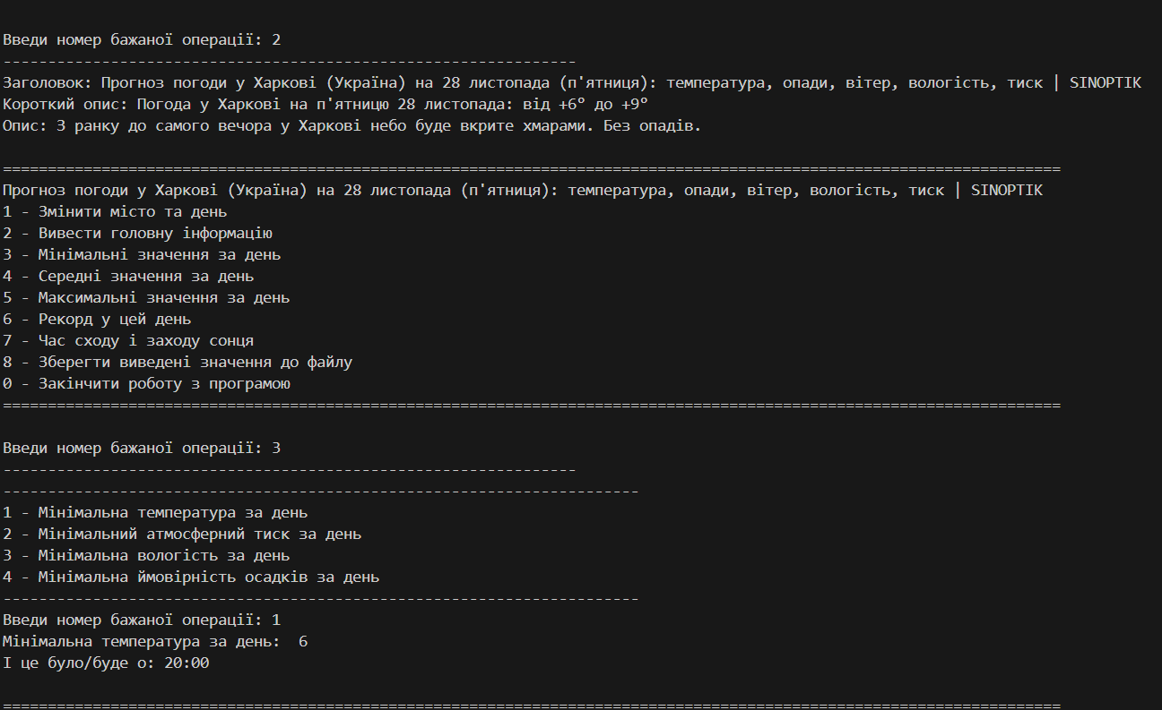
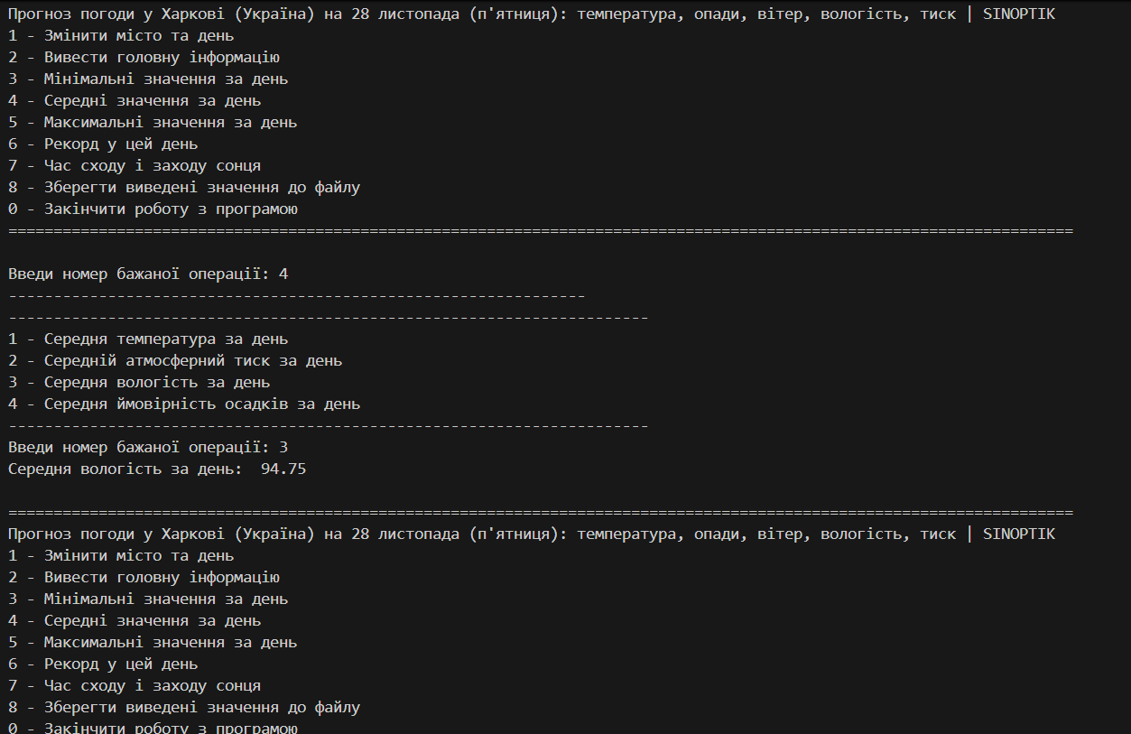

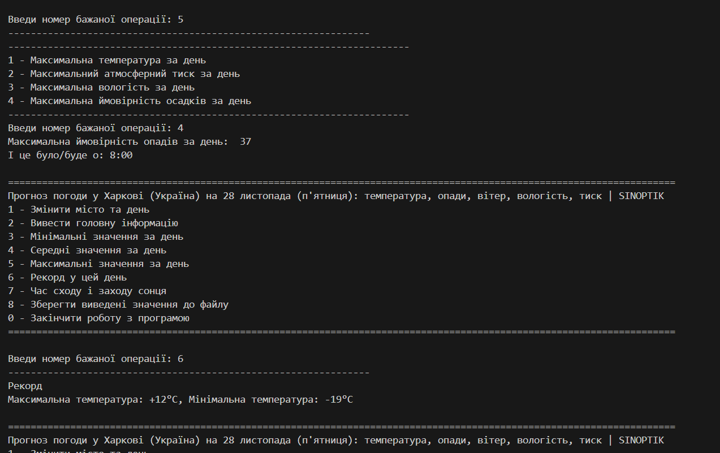
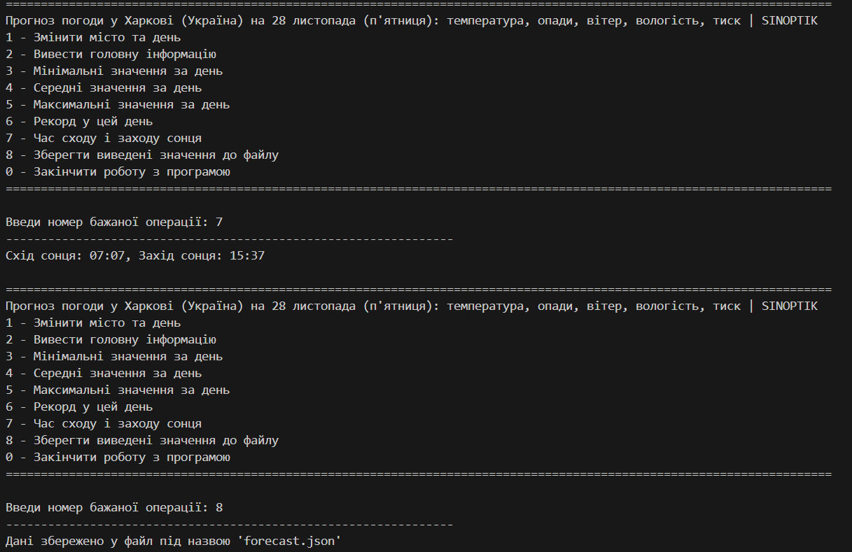
Рисунок 2,3,4,5,6 – Результат роботи програми

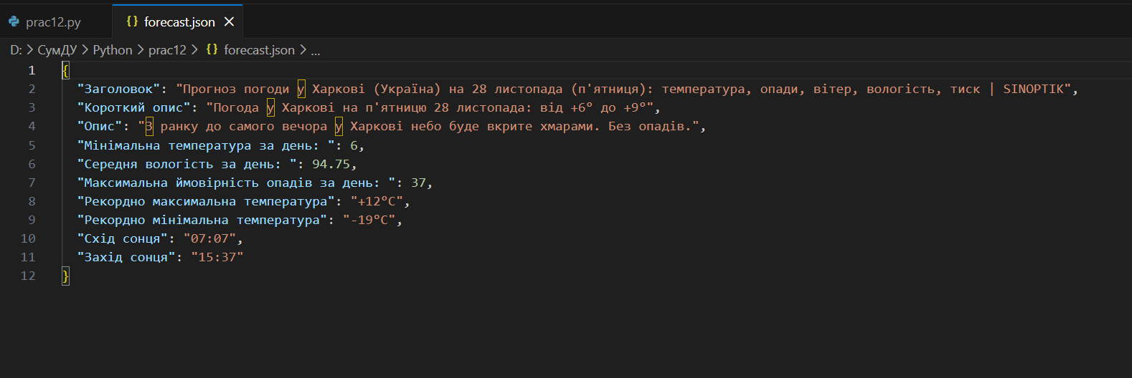
Рисунок 7 – Локальна база даних

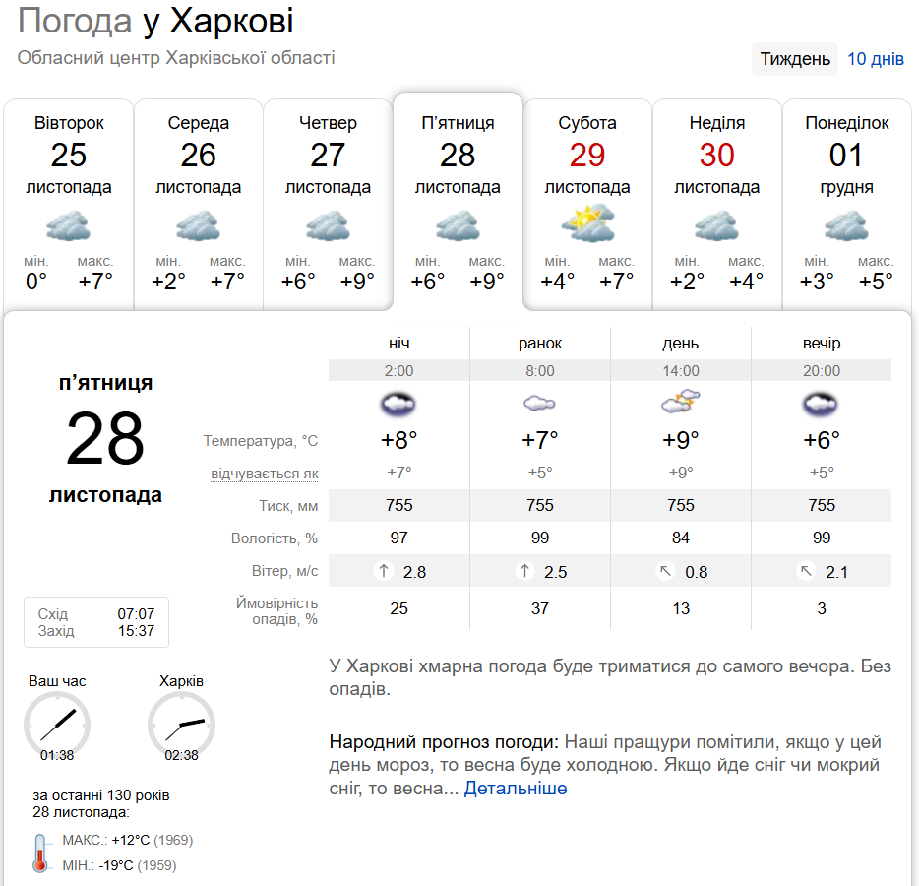
Рисунок 8 – Перевірка результатів на SINOPTIK.UA

Посилання на репозиторій GitHub: https://github.com/PavloBachysh/Python-for-SSU

